第9回 母乳育児フォーラム
平成29年11月18日（土）13:30～15:00（13:00より受付）
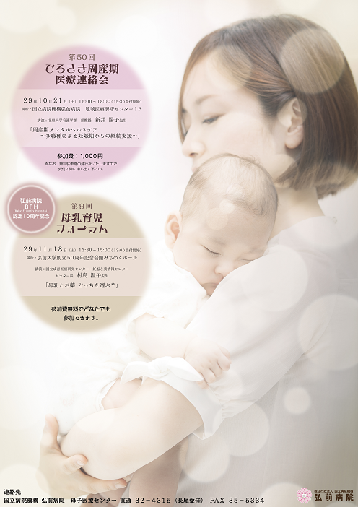
場所：弘前大学創立50周年記念会館 みちのくホール

≪プログラム≫
13:00～受付
13:30 開会のことば
13:35～弘前病院 BFH認定10周年 これまでの歩み
13:45～記念講演「母乳とお薬 どっちを選ぶ？」
国立成育医療研究センター 妊娠と薬情報センター長 村島温子先生
15:00 閉会のことば

☆申込不要、参加費無料で、どなたでも自由に参加できます。
お車でお越しの方は、国立弘前病院の駐車場をご利用くださいますよう
お願いいたします。(無料駐車券を配布いたします)
問い合わせ先 国立病院機構 弘前病院 母子医療センター
長尾 愛佳 Mail：bosisen@hirosaki-hosp.jp
TEL：0172－32－4311
FAX：0172－35－5334

